Análise de necessidades de alterações sistema Neple:

Cadastro:

* Criação de perfil coordenador / diretor – somente para fins de consulta – será atribuído por unidade
  + Relatório de **Diretoria Acadêmica** (após liberação do professor) – Setar a unidade do usuário e permitir a seleção dos cursos da unidade específica – Já no perfil de diretoria acadêmica.
  + Resultado Média - Setar a unidade do usuário e permitir a seleção dos cursos da unidade específica - https://neple.cps.sp.gov.br/neple/paginas/Coordenacao/Exames/VisaoGeralTotalmedia.aspx
  + Questionário Inicial/Relatório - Setar a unidade do usuário e permitir a seleção dos cursos da unidade específica - <https://neple.cps.sp.gov.br/neple/paginas/Coordenacao/Exames/NovoQuestionarioSocio.aspx?opcao=2> -🡪 Somente a opção de todas as Fatecs que não. Nas demais opções travar a unidade com a unidade do coordenador/diretor
  + Criar a interface de aprovação do coordenador/diretor para o perfil de coordenador pedagógico, pode usar como base: https://neple.cps.sp.gov.br/neple/paginas/Coordenacao/usuarios/GerenciarAcademica.aspx
* Caso Mateus Fuini – Itapira – resolver – Irei colocar esse usuário como diretor acadêmico enquanto não tem o perfil de coordenador – Finalizado e retornado em 26/04/22

Exame Nivelamento:

* criação de um aluno teste para pilotarmos a nova versão do exame no perfil do aluno. – Aluno de Guará e SP
* Possibilidade de utilizarmos mais de um áudio por nível (para reduzir/editar o tempo de alguns que estão muito longos com informações desnecessárias para a questão) – É possível sim, só nos informar qual é o arquivo de áudio para cada um
* Função Notas pendentes – não funciona – Estamos trabalhando nessa correção – Finalizado e comunicado dia 28/05/22
* Relatório resultados professor – melhorar parte visual – Marlucy irá montar uma versão no excel e depois enviará para mim para atualizar o sistema
* Perfil coordenador pedagógico – a pasta de arquivos não aparece – Vou verificar para aparecer - <https://neple.cps.sp.gov.br/neple/paginas/Professor/Midias.aspx>
* Colocar arquivo de arquivos para consulta s

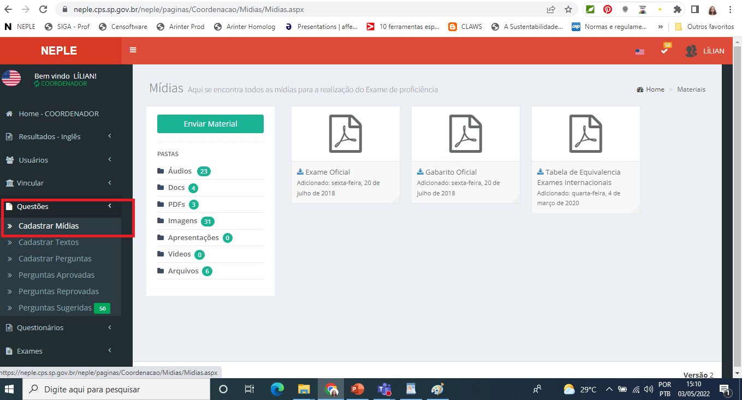

* Perfil coordenador - função habilitar exame não funciona – preciso testar
* Tabelas do Q1 estão desalinhadas (o título não está alinhado com as opções de línguas logo abaixo). – Testar com o perfil de aluno, corrigir
* Criar exame AMS – Está na nossa demanda
* Gerar resultados por aluno (em consultas) – Está na nossa demanda – No perfil de **professor e coordenação pedagógica**, após consultar usuário 🡪 botão selecionar, aparecer um botão RELATÓRIO e aparecer o relatório de secretaria acadêmica, conforme esse modelo: <https://neple.cps.sp.gov.br/neple/paginas/Coordenacao/Relatorios/AcademicaSimples.aspx?par=MTkzNg==&par2=NzQ=>

Vai finalizar no perfil de coordenador e de professor hoje 03/95/22

Falta ajuste quando tem mais de um registro de exame.

* Lançamento nota exame oral após encerramento exame – já está funcionando
* Permitir visualizar unidades que não liberaram resultados para secretaria acadêmica – Realizado e concluído – 06/05/22

Verificar no botão de LIBERAR PARA DIRETORIA ACADEMICA onde fica o registro de data para saber os que não foram liberados.

<https://neple.cps.sp.gov.br/neple/paginas/Professor/Relatorios/AcademicaSimples.aspx?par=NDQzNA==>

* Exportação dos resultados para o SIGA – Vai para demanda

Exame Rendimento:

* Exame Rendimento, perfil coordenador, não permite alterar status dos alunos – precisa testar
* Atualizar questões exame rendimento (Marlucy)
* Incluir o nome da Fatec no cabeçalho dos resultados pelo CEFR, no relatório Exame Rendimento, assim como está no cabeçalho por nível, para facilitar a identificação da Fatec/curso, uma vez que essas imagens são utilizadas para compor o relatório dos resultados Exame Rendimento para os diretores (imagens abaixo)f:

Resolvido e retornado para a cliente em 10/05/22

